QUINTO GRADO - MATEMÁTICA
Quinta ETAPA
Desde el 14 de abril hasta el 21de abril - Quinto grado B

- Comenzar con una oración para cada día, Agradeciendo o pidiendo una gracia, para iluminar el trabajo, en este tiempo de Esperanza y Alegría, en la experiencia de Jesús Resucitado
COMPOSICIÓN Y DESCOMPOSICIÓN DE NÚMEROS
- Para formar números vamos a componerlos y descomponerlos a través de la suma y de la multiplicación por la unidad seguida de ceros.
- Recuerda que puedes hacer tus cuentas o gráficos en la CARPETA. También si deseas, puedes imprimir esta hoja y resolverlas en ella.

ACTIVIDADES
- Comencemos con un juego…
¡A JUGAR!
Pedro

Lucía

Axel

- Pedro, Lucía y Axel juegan a las cartas mágicas, usan un mazo de carta con diferentes colores y valores Y FORMAN NÚMEROS!!!!
- Recuerden de multiplicar la cantidad de cartas por su valor y luego sumarlas para obtener el número…..

ATENCIÓN Y A JUGAR….

Valen 100.000 | Valen 10.000 | Valen 1.000
Valen 100 | Valen 10 | Valen 1

- Pedro sacó: 2 cartas rojas, 3 verdes, 5 amarillas y 12 azules ¿Qué número se formó? ------------------------------------------------
- Lucía sacó: 2 cartas rojas, 13 verdes, 5 amarillas, 10 azules y 1 morada. ¿Qué número se formó? ------------------------------------------
- Axel sacó: 2 cartas rojas ,3 verdes, 13 amarillas, 10azules y 1 morada ¿Qué número se formó? ------------------------------------------------------------
- ¿Quién ganó el juego? Explica por qué.
- Si se suma Juana al juego y explicó con esta cuenta su puntaje:
2 x100.000 + 3x10.000 + 5x1.000 + 3x100 + 1x1=
¿Cuánto puntaje obtuvo? -----------------------------------------------------------------------
- Si luego vino Antonella, se incorporó al juego y Dijo: “Yo obtuve dos cartas rojas y tres amarillas”, dibuja la cantidad de las otras cartas que faltan para lograr el puntaje que obtuvo en total: 223.459.

- Ordena de menor a mayor todos los puntajes obtenidos en este juego.

AHORA TRABAJAR CON EL LIBRO (páginas 14 y 15).
- Comenzamos con las actividades en cinco minutos para agilizar el cálculo…
- Leer con atención y resolver cada situación planteada en las cuatro actividades.
- Leer la base de datos y escribirla en la carpeta.
- Recuerda nuestro Sistema de Numeración es DECIMAL (porque utiliza 10 dígitos del 0 al 9, para formar todos los números) y es POSICIONAL (por que el valor de cada cifra depende del lugar que ocupa)

MÁS ACTIVIDADES…

- Escribe el número que se formó en cada caso
- 2x100.000 + 3x10.000 + 7x1.000 + 4x100 + 8x1 = --------------------
- 3x100.00 + 2x10.000 + 5x100 + 7x1 = ---------------------------------
- 5x10.00 + 12x1.000 + 12x10 = ------------------------------------------
B).Ahora observa esta tabla y realiza en a la columna central, la operación que corresponda:
Obtuvo el puntaje | Hizo la cuenta | Apareció el número
777.777 |  | 707.777
 |  | 770.000
 |  | 777.770
 |  | 707.707
 |  | 700.777

RECUERDA: nuestro sistema de numeración decimal, se puede decir que es aditivo y multiplicativo, porque podemos formar un número usando multiplicaciones y sumas.

- Averigua: ¿Por qué decimos que nuestro sistema es posicional?:--------------------------------------------------------------------------------------------------------------------------------------------------------------------------------------------------------------------------------------------------------------------
C) Pensemos….

- Escribe con números las siguientes cantidades y luego escribe el anterior y el posterior a ese número:
- Treinta y cuatro millones setecientos ochenta y nueve mil ciento noventa y nueve -------------------------------------------------------------------------------------------
- Doce millones doscientos noventa y nueve mil----------------------------------------------------------------------------------------------------------------------------------------------------
- Escribe el siguiente número descomponiéndolo en multiplicaciones y sumas
75.987.325
Recuerda las partes de la división.

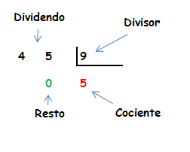
Repasamos y ejercitamos aprendizajes de la semana pasada

Seguimos con la multiplicación y división por unidad seguida de ceros

- Completa la siguiente tabla, sin hacer la operación:

Dividendo | Divisor | Cociente | Resto
756.896 | 1.00
48.954 | 1.000
 | 100 | 12 | 34
789.654 | 10

Y ahora a embolsar….

- En la fábrica de golosinas “DULC” Se quieren colocar 23.786 chupetines en 100 cajas ¿Cuántos chupetines van en cada caja? ¿Sobran chupetines? ¿Cuántos?

……………………………………………………………………………………………………

- ¿Y si fueran 1.000 cajas?..........................................

- ¿Y si entraran en 10.000 cajas?.....................................

- Controla con calculadora tus respuestas.
3)-Y AHORA UN DICTADO DE 4 NÚMEROS Y LUEGO ESCRIBO CÓMO SE LEEN. (de seis, siete y ocho cifras)
4) Completa el cuadro el siguiente cuadro

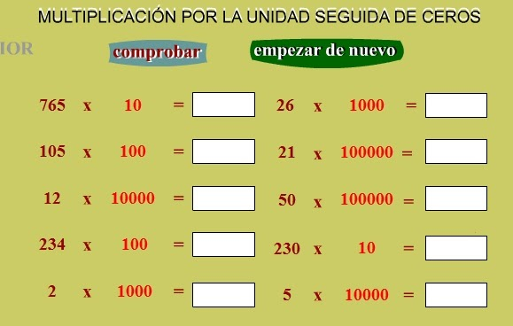

5) ¡A marcar en la recta numérica!
- Ubica las siguientes cantidades en esta recta: 1.000.000, 5.000.000 y 6.500.000. Puedes hacerla en tu carpeta con las hojas cuadriculadas., del 0 al 3.000.000 hay 6 cm de largo.

- 3.000.000

- Ahora realiza tu propia recta, marcando las siguientes cantidades: 2.000.000, 3.500.000, 4.000.000 y 5. 500.000.

6) Completa la siguiente tabla de un juego con billetes de distinto valor, a partir de la cantidad de dinero obtenida por cada integrante:

1.000.000 | 100.000 | 1.000 | 10 | 1 | Cantidad de dinero que juntó cada participante
 |  |  | 40 billetes |  | 2. 329.412
 |  | 47 billetes |  |  | 3. 647.055
 |  |  | 26 billetes |  | 28. 546. 264
 | 33 billetes. |  |  |  | 23.349.311
6 billetes. | 7 billetes |  |  |  | 6. 789.324

¡¡¡Mucha suerte y nos vemos pronto!!! SEÑO ELSA

